«МІЖНАРОДНИЙ НАУКОВО-ТЕХНІЧНИЙ УНІВЕРСИТЕТ ІМЕНІ АКАДЕМІКА ЮРІЯ БУГАЯ»

Кафедра інформаційних та комунікаційних технологій
Освітній ступень – «Бакалавр»

Питання для самостійного опрацювання

Дисципліна:
«Інтелектуальний аналіз даних».

Тема: «Основи інтелектуального аналізу даних»

Виконав студент 3-го курсу групи зК-21
Степаненко Антон Володимирович
Перевірив:
Гриб'юк Олена Олександрівна

Київ 2025
Мета роботи: Навчитися визначати тип та тісноту взаємозв’язку між випадковими змінними.
Основні задачі роботи:
1. Навчитися визначати метод кореляційного аналізу необхідний для розрахунку взаємозв’язків між випадковими змінними.
2. Розраховувати та робити висновок про тип взаємозв’язку на основі коефіцієнтів кореляції.
Виконання комп’ютерного практикуму
1. Побудуємо діаграми розсіювання між змінними за допомогою конструктора діаграм за критерієм Пірсона та зробимо попередній висновок про наявність залежності.

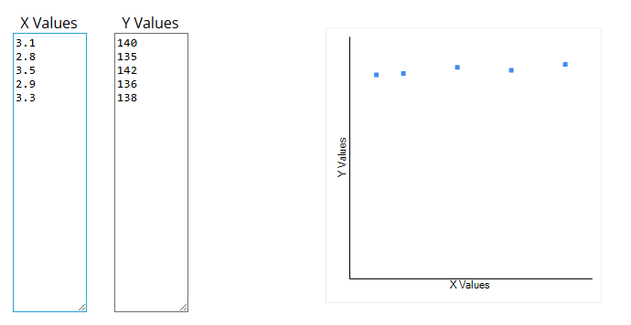
Рисунок 1. Діаграма розсіювання між змінними «Ліпопротеїни» та «Гемоглобін».

Висновок: На діаграмі видно, що точки розташовані приблизно вздовж прямої, що свідчить про наявність позитивного взаємозв’язку між змінними. Попередньо можна зробити висновок, що зі зростанням рівня ліпопротеїнів підвищується рівень гемоглобіну.
2. Проведемо кореляційний аналіз даних.
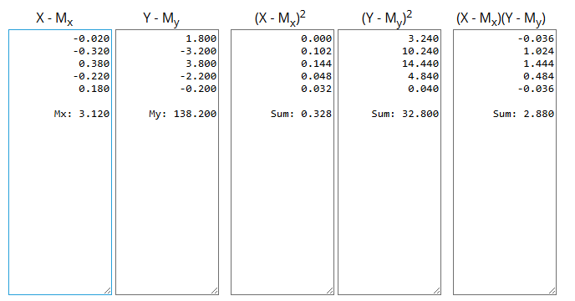
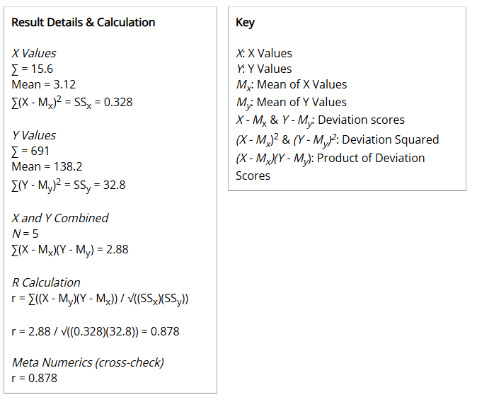
Розрахунок коефіцієнта кореляції Пірсона дав наступні результати:
r = 0.878,
R² = 0.7709,
p < 0.05.
Це означає, що між рівнями ліпопротеїнів та гемоглобіну існує сильний прямий (позитивний) зв’язок: при зростанні одного показника зростає інший.
Висновок: Таким чином, основна гіпотеза H₀:ρ=0 відхиляється, і альтернативна H₁:ρ≠0 приймається - зв’язок між змінними статистично значимий.

Відповіді на запитання.
1. Що таке Data Mining? Виконайте ретроспективний аналіз щодо коректності/некоректності використання терміну «Data Mining» у джерелах дібраного Вами інформаційного матеріалу.
Data Mining (інтелектуальний аналіз даних) — це процес виявлення прихованих закономірностей, зв’язків і залежностей у великих обсягах даних із використанням статистичних, математичних і машинних методів.
Мета — перетворити «сирі» дані на корисні знання для прийняття рішень.
Ретроспективний аналіз терміна:
У перших публікаціях 1980–1990-х років термін Data Mining часто неправильно тлумачили як “видобування даних” (тобто збирання чи копіювання інформації з баз даних). Це некоректно, адже правильний зміст — не «видобування» самих даних, а “видобування знань із даних” (Knowledge Discovery in Databases, KDD). Сучасне використання терміна передбачає саме аналітичний та пізнавальний процес, а не збір чи агрегацію даних.
2. Назвіть основні методи Data Mining. Наведіть конкретні приклади використання Data Mining.
Методи Data Mining умовно поділяються на кілька основних груп:
Метод | Опис | Приклад застосування
Класифікація | Розподіл об’єктів на класи за певними ознаками | Система банку визначає, чи клієнт потенційно ризиковий для кредиту
Кластеризація | Об’єднання схожих об’єктів у групи без попередньо заданих класів | Сегментація покупців у маркетингу
Асоціативні правила | Виявлення зв’язків типу “якщо–то” між даними | Аналіз покупок: якщо клієнт купує хліб → часто купує масло
Регресія | Побудова математичної моделі для прогнозування числових значень | Прогноз цін на акції або кількості продажів
Аномалії (виявлення відхилень) | Визначення рідкісних або нетипових подій | Виявлення шахрайства в банківських операціях

3. В чому полягає інтелектуальний аналіз інформації? Наведіть конкретні приклади використання Data Mining.
Інтелектуальний аналіз інформації полягає у виявленні нових знань із великих масивів даних, які людина не може знайти вручну через їхній обсяг або складність.
Приклади використання:
- Банківська справа: прогноз неповернення кредитів, виявлення шахрайських транзакцій.
- Медицина: аналіз симптомів пацієнтів для виявлення закономірностей і діагностики.
- Освіта: оцінка успішності студентів, рекомендації навчальних курсів.
- Електронна комерція: рекомендації товарів на основі поведінки користувачів.
- Сільське господарство: прогноз урожайності залежно від погодних умов і добрив.

4. Назвіть основні стадії Data Mining. Наведіть конкретну характеристику стадії Data Mining на конкретних прикладах Вашого проекту.
Процес Data Mining зазвичай включає такі етапи (відповідно до методології CRISP-DM):
Стадія | Характеристика | Приклад із практикуму
1. Розуміння бізнес-проблеми | Формулюється завдання, яке потрібно вирішити за допомогою аналізу даних | Потрібно дослідити залежність між змінними X і Y
2. Підготовка даних | Збір, очищення, нормалізація, усунення пропусків | У таблиці задано пари (X, Y), які були впорядковані для аналізу
3. Побудова моделі | Застосування методів Data Mining — кореляційний, кластерний, регресійний аналіз тощо | Використано метод кореляційного аналізу (коефіцієнт Пірсона)
4. Оцінювання результатів | Перевірка, чи модель адекватно описує дані | Отримано r=0.878r = 0.878r=0.878, що свідчить про сильну позитивну залежність
5. Інтерпретація та впровадження | Формування висновків і застосування результатів у практиці | Залежність між змінними підтверджено, її можна використати для прогнозування

